Нет ненормативной лексике (03.02.2019г.)
3 февраля ежегодно отмечается Всемирный день борьбы с ненормотивной лексикой. Ненормативная лексика – лексика, не унормированная в литературном языке, в простонародье – мат. Они всегда осуждались общественной моралью. Воспитанные люди избегают матерщины, ведь это признак некультурности, принадлежности к «низким ассоциальным слоям общества».
Некоторые обучающиеся колледжа часто «матом не ругаются, а на нем разговариют» - поэтому день этот имеет существенное значение для таких. Учитывая, что День этот выпал на воскресенье – основные мероприятия прошли в общежитии.
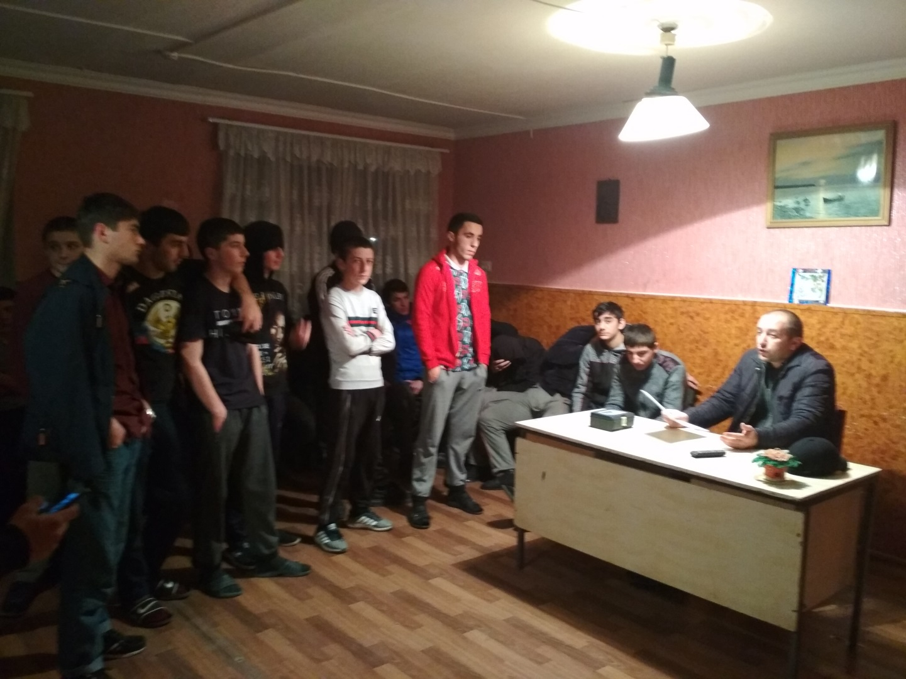
Совет общежития совместно с воспитателем Рамазановым А.М. объявили в этот день мораторий на употребление бранных слов в общежитии. В красном уголке прошла дискуссия «Матерщина в нашей жизни: допустимо или нет?», в которой приняло участие более 60 человек. Вывод был един: однозначно НЕТ!

